Відділ освіти Миронівської райдержадміністрації

ВСЕУКРАЇНСЬКИЙ КОНКУРС
УЧНІВСЬКОЇ ТВОРЧОСТІ
«Об’єднаймося ж, брати мої!»,
ПРИСВЯЧЕНИЙ ШЕВЧЕНКІВСЬКИМ ДНЯМ

Номінація: література
Творча робота-дослідження
на тему:
«Жінки у творчості та в житті Т.Г. Шевченка»
членів літературної студії «Світанок»:
Кокот Алли Валеріївни
Коломієць Тетяни Михайлівни
Приходько Діни Ігорівни
Чернова Вадима Сергійовича,
учнів 9 класу
Юхнівського НВК
Керівник: вчитель української мови та літератури
Дідик Валентина Петрівна

2015

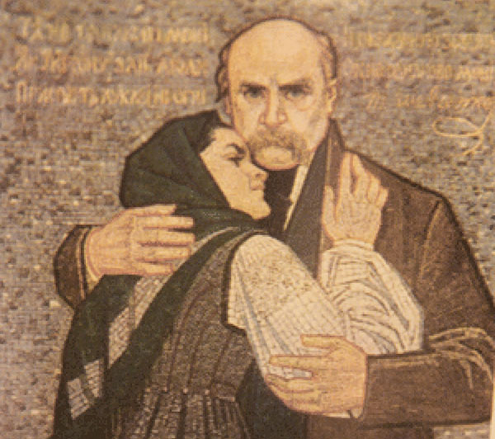

Невесело на світі жить,
Коли нема кого любить.

Т.Г.Шевченко

ПЛАН
І. Вступ
На вічному шляху до Шевченка.
ІІ. Основна частина
- Жіночі образи в творчості Тараса Шевченка
- Невесело на світі жить,
Коли нема кого любить. (Т.Г.Шевченко)
Жінки в житті поета.
- Жіночі портрети Шевченка-художника.
- Історія визначеності «Погруддя жінки», або «Жіночої голівки».
ІІІ. Висновок
Відкриваючи Т.Г. Шевченка, ми все більше осягаємо його геніальність.

І. Вступ. На вічному шляху до Шевченка.
Тарас Григорович Шевченко. З цим іменем сьогодні на планеті ідентифікується Україна, українство, українськість. Волею історії він ототожнений з Україною і разом з буттям рідної держави, вбираючи в себе нові дні й новий досвід народу, відгукуючись на нові болі та думи, стаючи до нових скрижалей долі. Він росте й розвивається в часі, в історії, і нам ще йти і йти до його осягнення. Ми на вічному шляху до Шевченка…
Хто б не був і де б не жив, той, хто перечитає «Кобзаря», вже не зможе уявити своєї долі без Шевченка.
Той, хто подумки хоч на мить поставив себе в умови Тараса, - той уже ніколи не буде рабом.
Той, хто крізь алмазну грань Кобзаревого слова гляне у світ, той уже ніколи не спиниться в дорозі до ідеалу: істинного, а не казарменого братства між людьми й народами.
Драматизм і трагізм Шевченкового життя диктувалися не так розташуванням планет, як наставленням до нього сильних світу цього – від кирилівського дячка і кучера Сидорка до ясновельможного пана Енгельгардта, від шефа жандармів Орлова до членів августійшої імператорської фамілії, а відтак від спецкур’єра до єфрейтора, від засекреченого фіскала до васильєострівського пристава.
Пізнавати Шевченка – це пізнавати себе, нашу багатостраждальну та вогнедишну історію .
Ми, літературознавці, досліджуючи нужденне життя видатного письменника, відкрили для себе нову сторінку його буття «Жінки у творчості та житті Тараса Шевченка». При дослідженні даної теми перед нами було поставлено завдання:
- Розширити знання про творчість Т. Шевченка.
- Ознайомитися з інтимною лірикою поета.
- Дослідити особисте життя Кобзаря.
- Ознайомитися з картинами та малюнками художника Т. Шевченка про жінок.
ІІ. 1. Жіночі образи в творчості Тараса Шевченка.
Багато жінок проходить перед нами у творчій спадщині поета. Жіночі образи Шевченка – це найболючіша, незагоєна рана. Долі дівчат, які потерпали від нещасного кохання, болем відгукувалися в серці Кобзаря й знайшли відображення у віршах і баладах «Причинна», «Тополя», «Лілея», «Утоплена», «Русалка»… Кріпацька неволя — це доля рідної матері, яку передчасно «у могилу нужда та праця положила», доля сестер Катрі, Ярини, Марії—голубок молодих, у яких коси в наймах побіліють, які, «існуючи» в тяжких підневільних умовах, несли світле і чисте в душу сина і брата. Тяжко дивитися поету на долю жінок-матерів, над якими посміялися розбещені паничі, які з різних причин пережили великі трагедії свого життя, які самостійно виховують своїх дітей. Ці болі і жалі Шевченко вилив у творах: «Катерина», «Наймичка», «Сова», «Марія».
Катерино, серце моє!
Лишенько з тобою!
Де ти в світі подінешся
З малим сиротою?
Хто спитає, привітає
Без милого в світі?
Так звертається поет до жінок-матерів, ошуканих, одиноких, які в злиднях маються по світу, шукаючи своєї долі. Загальним образом жінки-матері в творах Шевченка є таким: проста, добра, гарно вихована, красива жінка, яка палко закохалась, але невдало, має мужній характер, кориться своїй долі. Шевченкові образи дівчат та жінок не лише багатостраждальні, а й високоморальні. Найбільша заслуга Кобзаря не в тому, що він показав знівечену долю, а в тому, що підніс жінку-кріпачку на високий п’єдестал чистоти, глибини і вірності почуттів, моральної краси і материнської величі.
Немає у світовій літературі іншого поета, який би так ніжно, з любов'ю оспівав у своїй творчості жінку - матір усієї Землі, берегиню, продовжувачку роду. Його невмируще:
У нашім раї на землі
Нічого кращого немає,
Як тая мати молодая
З своїм дитяточком малим
стало святим ідеалом для багатьох поколінь, і є ним для нас нині, коли, нарешті, ми взялися за будівництво власної хати, бо, як казав незабутній Тарас:
В своїй хаті своя правда,
І сила, і воля.
ІІ. 2. Невесело на світі жить,
Коли нема кого любить. (Т.Г.Шевченко)
Жінки в житті поета.
Любов і жінка грали в житті Т.Шевченка значну роль, хоч особистість поета в цьому не була повністю розкрита, не була освітлена до глибини її соціального змісту. Тисячі сторінок списані, сотні архівів вивчені, щоб відновити образ тих, кого любив Тарас Шевченко. Одна справа захоплюватися жінкою, інша справа любити її всім серцем, усією душею, кожною клітинкою свого єства. Такі любові у Шевченка було дві, великих і справжніх: одну він любив, інша його.
Кохав він, кохали і його…
Натура емоційна і чутлива, Тарас Шевченко закохувався часто. Проте доля щоразу позбавляла його родинного щастя, кохання, про яке мріяв, надто в останні роки свого буремного життя.
… Був неодруженим, але закохувався безліч раз. Вивчаючи його життя, ми дізналися про перше кохання ще зовсім юного поета – Оксану Коваленко.
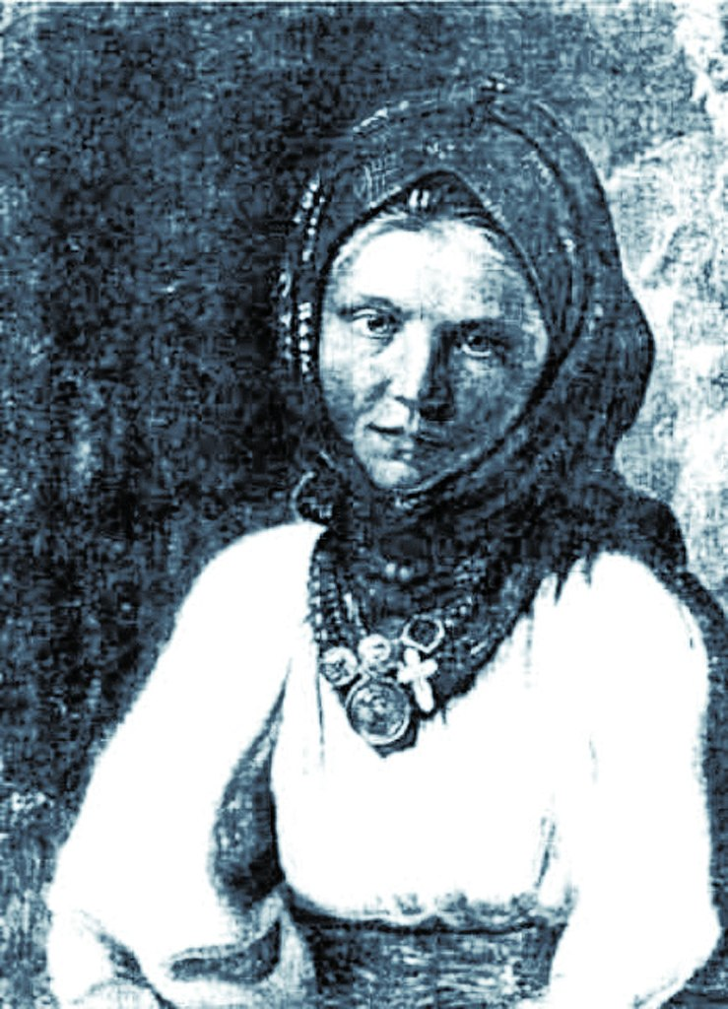

Ім’я Оксани фігурує в ряді його творів. Вони пройняті незрівнянною щирістю і трагізмом самотності. Оксані Коваленко присвячена поезія «Ми вкупочці колись росли».
Ми вкупочці колись росли,
Маленькими собі любились,
А матері на нас дивились
Та говорили, що колись
Одружимо їх. Не вгадали.
Старі зарані повмирали,
А ми малими розійшлись
Та вже й не сходились ніколи…
Перше кохання, мабуть, найсильніше, обірвав пан Енгельгард, забравши з собою Тараса-козачка у далекі мандри світом, а його кохану — Оксану Коваленко у січні 1840 року видав заміж за кріпака К.М.Сороку. Поет, безперечно, знав про це із листів рідних і знайомих, оскільки через рік після одруження Оксани він присвячує їй поему «Мар’яна-черниця», де пише:
Чи правда, Оксано? Чужа чорнобрива?
І ти не згадаєш того сироту,
Що в сірій свитині, бувало, щасливий,
Як побачить диво – твою красоту.
Шевченко ж зберіг її образ на все життя і не раз відтворював у поезіях, присвячених Оксані: ''Мені тринадцятий минало'', ''Ми вкупочці колись росли'', ''Не молилася за мене''. Ці створені сповіді, розкривають перед нами те особисте, що пережив Шевченко при розлуці.
Та Тарас не досить довго вболівав за втраченим коханням, недовго переймався жалем за Оксаною. Життя йшло вперед, і перед молодим, на той час уже добре відомим скандальними поезіями поетом та портретистом, відкрився світ по-новому. Без горя й сліз, нужди, холоду і голоду. Бали, прийоми, зустрічі. Провінційні аристократи влаштовували творчі вечори, «посиденьки» з танцями, цікаві читання, обговорення. Та приязнь до Оксани таки не погасла в його серці і через 15 років, коли він повернувся до рідної Кирилівки. Найперше він запитав про долю його приятельки і був тяжко пригнічений, коли почув, що через москалів пропало її життя.
Схожою на Оксану була польська швачка Дуня Гусиковська. У 1829-му році разом з поміщиком Енґельгардтом молодий Шевченко їде до Польщі у Варшаву. Бачачи потяг хлопця до малювання пан віддає свого 16-річного козачка до відомого там маляра Франца Лямпі, щоб мати свого власного маляра. Пан, щоб не осоромитися перед вельможами його рівня, зодягнув Тараса, як панича, бо туди ходили більше вчитися панські діти. Тільки тут, у Варшаві, відчув Тарас себе людиною. Тут він і закохався в гарненьку прачку - польку Дуню Гусиковську, теж «чорнобриву». Друге юнацьке захоплення Т.Г. Шевченка, овіяне чарівністю чужого великого міста Вільно, чужого народу і чужої мови. Але за цю любов чи прихильність Дуні Тарас теж мав платити данину: він мусив, на її вимогу, розмовляти з нею польською мовою, яку хлопець швидко опанував . Зрозуміло, що це кохання не могло не блиснути ясним промінням у його чутливому серці. Хоч вона і по-сестринськи жаліла його, перша дала йому гостро відчути різницю між вільним і кріпаком, між долями вільної, хоч і бідної, людини і рабом. Ця приязнь, як він признавався пізніше своєму приятелеві маляреві Сошенкові, облагородила його душу, піднісши його самого у власних очах. «Я вперше тоді подумав, — казав Тарас, — чому і нам, кріпакам, не бути такими ж людьми, як інші вільні люди». Дуня, Дуня… Скільки нового і хвилюючого увійшло в серце Тараса з твоєю появою. Це щастя, що відкрило сироті-кріпакові ніби новий світ, швидко зникло, як привид, і принесло Тарасові багато важких переживань. Як бачимо, кохання до гарної дівчини, чорнобрової Дуні Гусиковської, розбилося об пута кріпацтва.
Будучи студентом Академії мистецтв у Петербурзі, Шевченко переживає захоплення Амалією Клоберг, дівчиною-натурницею, яку вивів під ім'ям Паші в повісті ''Художник''.
15-літня натурщиця, німка за походженням, Амалія Клодберг, кохана Івана Максимовича Сошенка, того самісінького Сошенка, студента Академії мистецтв, який перший звернув увагу на здібність чоловіка, що білої ночі малював у літньому саду скульптури. У цей час Іванова квартира була домівкою і для Шевченка.
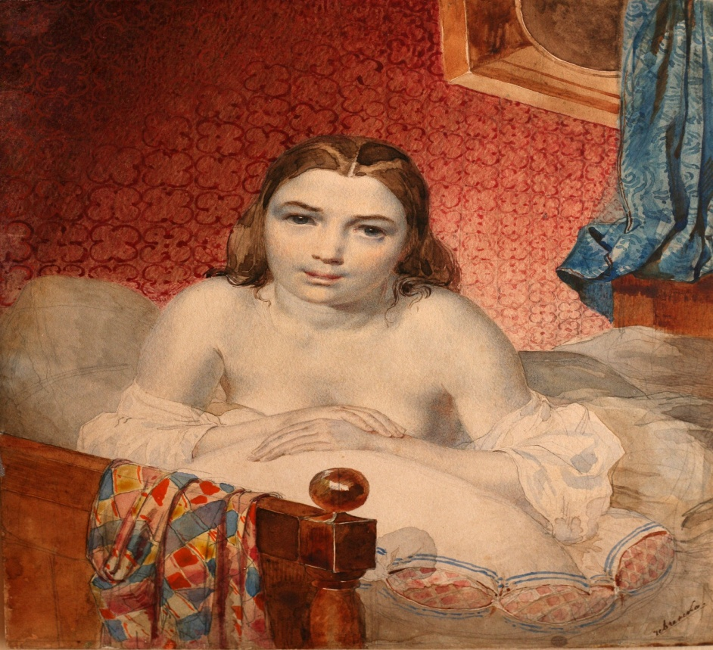
Амалія Клоберг
Амалія вважалась нареченою Івана Максимовича, і цю наречену поет «відбив» у друга. Дізнавшись про зв’язок друга з нареченою, Іван запропонував поетові піти з квартири. Молодий Тарас був змушений залишити помешкання, однак люба Амалія покинула нареченого і почала відвідувати Тараса в його новому житлі. Вона продовжувала стосунки з Шевченком і після його 10-літнього заслання. Згодом Сошенко вибачив зраду друга і поновив з ним стосунки.
Якось захопився Тарас Григорович у Києві однією відомою красунею, яка дурила голови всім, хто потрапляв в її чарівні тенета. Чужбинський згадує, що коли Шевченко кимось захоплювався, то благородна його натура робилася ще художнішою, і він працював ще з більшим завзяттям. За зраду поет покидає красуню з твердими намірами більше не зустрічатися. Але це була лірична душа, і згодом з-під його пера виходять такі рядки:
Не журюся, а не спиться
Часом до півночі,
Усе світять ті блискучі
Твої карі очі.
Молода поетова душа жадала любові. Перебуваючи у селі Мойсівці, що належало до Пирятинського повіту Полтавської губернії, на балу у палаці старої поміщиці Тетяни Волховської, який сучасники називали «українським Версалем», зібралося знатне ліберальне українське дворянство з освічених, обдарованих людей, а серед них і вчорашній кріпак, але вже відомий поет після викупу з кріпацтва та художник, автор «Кобзаря». На це свято 29 червня 1843 року свого молодого друга привіз поет Євген Гребінка, щоб ввести його в коло своїх приятелів. Тарас Шевченко досить вільно почувався у будь-якому середовищі, ніколи не зважав на титули і звання присутніх. Навіть аристократи-дворяни, які захоплювалися грою у вільнолюбство, радо приймали поета, замовляли йому портрети, запрошували у свої маєтки.
На балу Тарас Шевченко зустрічається з Галиною Закревською, дружиною відставного полковника, поміщика Платона Закревського. Тарас був поставлений на коліна її вродою. Палко припала до серця Шевченка «Ганна вродлива». Вона була матір’ю двох дітей і мала 21 рік від народження. Одного разу на балу у княгині Вольховської після танцю Тарас попросив у своєї дами напівжартома хоч одну квітку, що прикрашала її сукню. Напівжартома Ганна відмовила йому. Проте він таки примудрився взяти одну шовкову квітку на згадку. Жінка бачила, що діється із серцем чоловіка, та ніколи не показувала своїх почуттів до нього.
І коли Поміщик Закревський запросив поета до себе в маєток у Березову Рудку (на Полтавщині), щоб намалював портрети його родини, Шевченко згодився охоче. Щиро закоханий в одружену жінку, що свідчить про значну його свободу в приватному житті, Шевченко в записці до брата чоловіка пише: «А Ганні вродливій скажи... Зараз й прибуду з пензлем і фарбами на цілий тиждень; скажи, і що я аж плачу, що проклята хуртовина на цей раз зо мною так пожартувала...» .
При нагоді малював господиню довго, смакував кожною хвилиною, радіючи, що зможе чим довше бути з цією жінкою, яка за законами природи була забороненим коханням і, напевно, неможливим – вона дружина його друга.
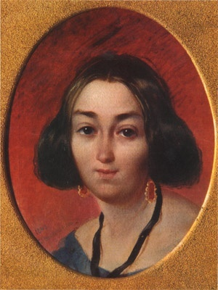
Т. Г. Шевченко. Портрет Г.І. Закревської. 1843.
''Ганні вродливій'' поет присвятив поему ''Слепая'', а також поезії ''Г.З.'' та ''Якби зустрілися ми знову...'', своєму ''єдиному великому коханню''. В цих віршах і відвертість, і щедрість серця поета, і шляхетність почуття, і зрілість майстра слова.
…Ніколи
Ти не здавалася мені
Такою гарно-молодою
І прехорошою такою
Так, як тепер на чужині.
У цих рядках любові звучить біль самотності. Зболене тугою любові серце зберегло чарівне почуття до заміжньої жінки, ''свята чорнобривого''.
Із княжною Варварою Репніною, двадцятиоднорічною племінницею декабриста Рєпніна, правнучкою гетьмана К. Розумовського, Шевченко познайомився саме в свій перший приїзд в Україну, після навчання в Академії. Подорожуючи Київщиною, влітку 1843 року, він завітав до Яготина, аби зробити замальовки. Йому сподобалося в родині Миколи Григоровича Репніна-Волконського.
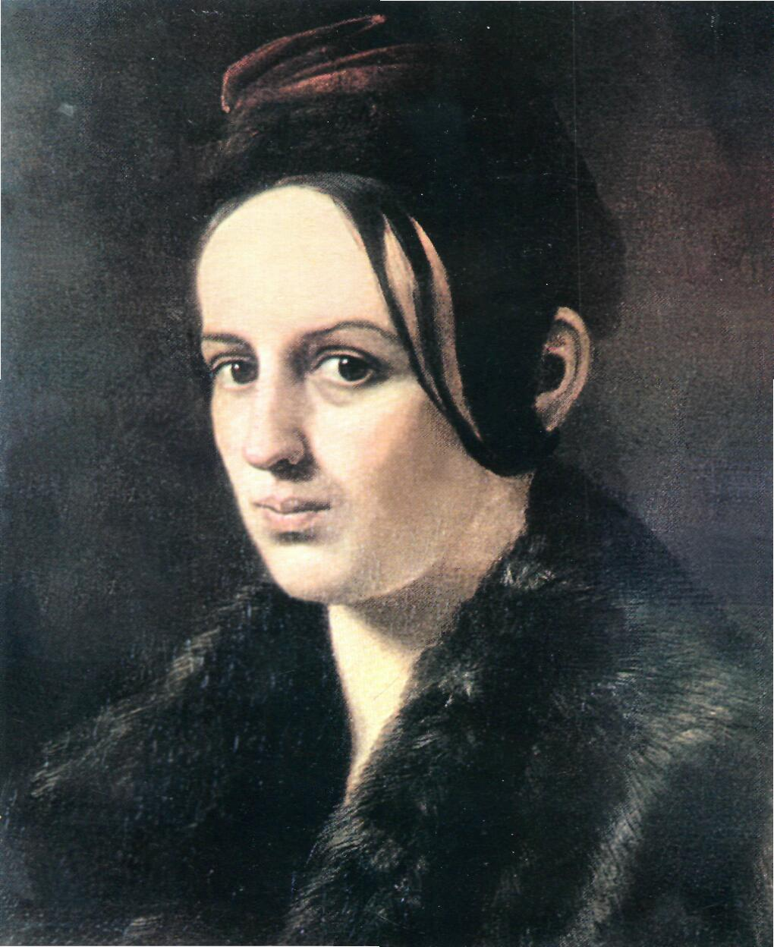
Варвара Рєпніна
Господар був людиною більш ніж неординарною – князь, генерал, високоосвічений чоловік із філософським складом розуму, старший брат декабриста Сергія Волконського. Донька князя, 35-річна Варвара, була зачарована талантом Шевченка і закохалася в нього на все життя.
У серці княжни спалахнула любов. Розумна, освічена, знавець кількох мов, талановита письменниця прагнула діяльності. І Рєпніна починає боротися проти того негативного, що, на її думку, оточувало поета. Захоплюючись його талантом, княжна дивувалася, як він може годинами говорити про порожні речі. Вона обурювалася, коли він вступив до так званого товариства мочемордія — це було коло любителів випити, що гуртувалося навколо основного організатора, Віктора Закревського, брата Платона, який доводився чоловіком Ганні Закревській. Знаючи про почуття Тараса Григоровича до Ганни, княжна Варвара ще й терзала себе ревнощами. Тим часом це товариство було певною формою протесту проти всілякої фальші життя. І молоді люди, усамітнившись, не лише «мочили морди» у вині, а й говорили про наболіле, обговорювали й аналізували події, що турбували суспільство. І княжна починає надокучати поетові своїми настановами, направляючи його на путь істинний. Натура Шевченка, який ненавидів усіляке рабство і всяку опіку над собою, опиралася й протестувала проти цих настанов Варвари Миколаївни. Княжна хотіла стати музою і моральним наставником поета, не взявши до уваги того, що талановиту людину не можна тримати в рамках, які інколи бувають гіршими за кайдани.
Одного разу, довідавшись, що Шевченко під час вечірки дозволив собі випити більше, ніж, як їй здавалося, можна, княжна висловила йому письмову догану, написану у формі пишномовної алегорії. І 9 листопада 1843 року вручила поетові цю записку разом з переписаними начисто його віршами, чекаючи увечері відповіді. Та Шевченко, прийшовши у вітальню, жартував так, ніби нічого не сталося, хоча потім кілька днів уникав спільного чаювання. Та щойно поет з’явився, як Рєпніна почала докоряти йому, що він весь вечір говорив якісь дурниці. По закінченні нотації запала тиша, і Шевченко мовив: «Тихий янгол пролетів». «Ви вмієте розмовляти з ангелами, — сказала княжна, — то розкажіть, що вони вам говорять». Тарас Григорович схопив аркуш паперу, перо і написав княжні присвяту до твору, який пообіцяв вручити згодом. Перед присвятою було написано «На пам’ять 9 листопада». Варвара Миколаївна торжествувала.
Всі ці події не зашкодили їхній щирій дружбі, дружбі з усією родиною Рєпніних. Адже завдяки клопотанню Рєпніних міністр освіти на початку 1847 року призначив Т.Шевченка професором малювання в Київському університеті.
На жаль, ця любов не мала майбутнього, і княжна вирішила, що їй Богом дано бути янголом-охоронцем поета, тож усіма силами своєї душі вона боролася з пристрасним почуттям. У листах до свого духовного наставника, француза Шарля Ейнара, вона відверто зізнавалася у своїх стражданнях: «Я підступним чином, довгими годинами піддаюся владі своєї уяви, котра малює мені палкі картини пристрасті…». Тарас був переконаний, що Варвара його покохала, і це завдавало йому душевних страждань. Він досі ніколи не зустрічав такої співзвучної собі жіночої душі і в жодної із жінок не бачив такого захоплення ним, але його почуття не було коханням, як у княжни. Думка про моральні муки, які чекали Варвару, була для молодого поета нестерпною, як і можливе припущення, що вона сама зізнається йому в коханні. Це була кульмінація їхніх простих, досить напружених стосунків. Шевченко не простягнув руку, як чекала Варвара, не притулив її до свого серця. Княжна все зрозуміла. Вона опанувала собою, погодилася бути названою сестрою, говорила про те, як допомагає їй у житті віра. Прощаючись, Шевченко сказав: «До побачення, сестро…».
Варвара Рєпніна була єдиною, хто не побоявся листуватися з опальним поетом, підтримувати його навіть у засланні. Але коли при обшуці в Шевченка було виявлено її листи, то вірній дівчині було зауважено: “Княжну Рєпніну, яка виявляє до Шевченка співчуття, недостойне з огляду на його розбещеність і розпусність, попередити про недоречність такого її співчуття, так і про те, що взагалі бажано було б їй менше втручатися в справи Малоросії і що інакше вона сама буде винною в, можливо, неприємних для неї наслідках.”
Під час перших відвідин України, у Кирилівцях Шевченку сподобалась донька попа Григорія Кошиці – Феодосія. Після того, як Тарас отримав посаду у Київському університеті, він вирішив одружитись і влаштувати своє особисте життя. Приїхав він на храмове свято свататися, але батькам Шевченко не сподобався і отримав гарбуза. Молода попівна не наважилася йти проти волі батьків, невдовзі збожеволіла і в 1884 році померла.
Взимку 1854–1855 років йому знову з’явилося кохання — і обірвалося. Це була дружина коменданта Новопетровської фортеці — Агата Ускова, яка здалася йому уособленням досконалості.
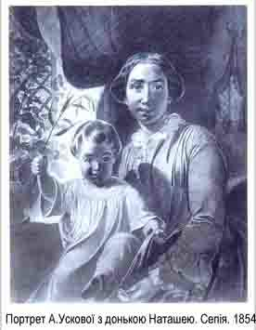
Але тверезий розум Тараса Григоровича, на хвилину затьмарений почуттям, побачив Ускову такою, якою вона була насправді: звичайною манірною провінційною дамою з міщанськими інтересами. Агафія в «Матросе, или Прогулке с удовольствием и не без морали» і Агафія Ємельянівна в «Художнике» — це вона, Агата Ускова.
Десять років солдатського побуту остаточно скалічили особисте життя поета. Шевченку минав 44-ий рік, коли новий імператор підписав указ про помилування, а він уже почувався страшенно старим чоловіком.
Але, як то буває, мріяв про молоденьку дружину, поряд з якою хотів повернути свою минулу юнь. Після того, що пережив Т. Г. Шевченко у засланні, почуття самотності ще більше заполонило страждаючу душу поета, і він остаточно будь за що вирішив одружитися. По дорозі із Москви до Петербурга Т. Шевченко змушений був на деякий час зупинитися у Нижньому Новгороді.
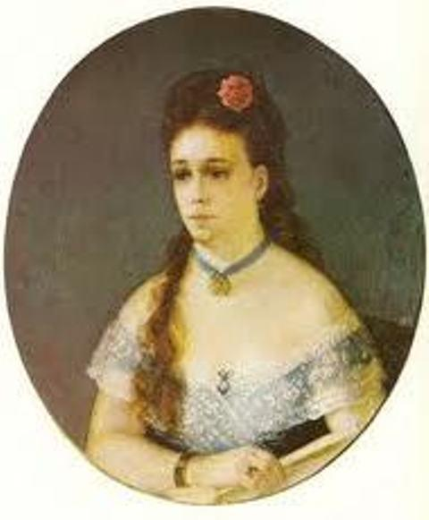
Катя Піунова
Там поет швидко знайомиться з місцевим суспільством, І тут сповна відчуває свою популярність. Жіночки з місцевого бомонду навперебій замовляли йому свої портрети, а художник оцінював їх прискіпливим оком. "Серед жінок, як на підбір, жодної не тільки красуні чи гарненької, навіть стерпної не зустрів. Потвори і, як видається, переважно старі діви. Бідні старі діви!", — такий запис у щоденнику зробив він під враженнями від жіночого товариства у Нижньому. Але спраглий кохання поет таки знайшов дівчину своїх мрій.
Вперше він побачив Катрусю Піунову на театральній сцені 13 жовтня 1857 року. Без тями закохавшись, поет просить батьків віддати за нього їх дочку, але знову отримує відмову, яку рідні Катрусі мотивують тим, що вона ще дитина, а поет годиться їй в батьки. Змучений невдачами у спробах створити сім’ю, поет все ж таки мріє знайти пару для себе. Саме тому сторінки його останніх романів та рядки його поезій того періоду читати сумно і боляче.
Потім були приятельські стосунки з Марією Максимович, які дуже скидалися на чергове поетове кохання, проте його біографи не припускають, що Шевченко дав волю своїм почуттям, бо Марія була дружиною давнього друга поета, українського вченого, історика і фольклориста Михайла Максимовича, а Тарас Григорович на схилі свого життя дуже високо цінував тих, хто залишався з ним поруч попри всі негаразди…
Тарас Шевченко і Марія Максимович листувалися. Поет навіть в одному з листів вислав їй своє перше фото. Ось кілька фраз із листа Тараса Григоровича до Марії Василівни. «Спасибі вам, моє серденько, що ви мене згадуєте і не забуваєте моєї просьби». «...як Бог та ви поможете, то, може, й одружуся». «Мій любий, мій єдиний друже! Спасибі вам, моє серденько, за ваше щире, ласкавеє письмо... Утекти хіба нищечком до вас та одружитись у вас і заховаться».
Дещо вільне, неканонічне трактування святого сімейства наштовхнуло окремих дослідників на аналогію з реальними подіями, які могли відбутися на Михайловій Горі: гість — апостол, старий тесляр і його наймичка — «пренепорочная благая» Марія, майбутня мати. Припускають, що Тарас Григорович зблизився з Марією Максимович, бо через дев’ять місяців після відвідин поета у неї народився син. До цього дітей у Максимовичів не було. Інші дослідники життя поета відкидають цю версію, посилаючись на те, що порядність Шевченка не дозволила б йому переступити межу, за якою починається зрада друга, а задушевні і ніжні розмови з Марією Максимович стосувалися лише вибору нареченої.

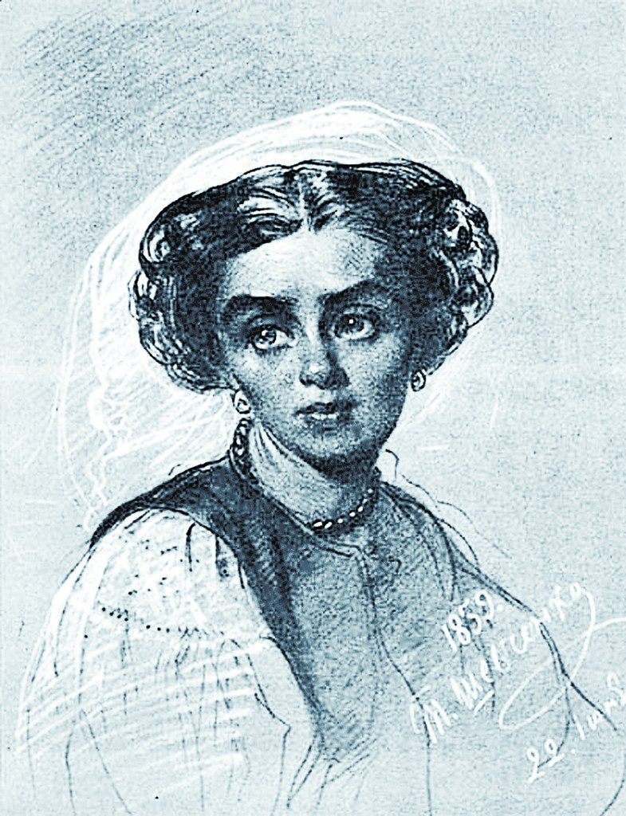
Марія Максимович
Хоч, на нашу думку, якщо уважно приглянутися до портрета господині, намальованого Тарасом Григоровичем за ці досить короткі відвідини Максимовичів (13—25 червня), то можна зробити висновок, що доти він нікого з жіноцтва не писав з таким натхненням, з такою душевністю. Її надзвичайно замріяні очі, її особливо сяючий вираз обличчя, серпанковий ореол навколо голови — все свідчить про те, що образ цей створений закоханим художником, який обожнював свою модель. І міг же Шевченко одного разу відбити наречену у друга Сошенка... Відомо, що, перебуваючи у Максимовичів, поет багато часу проводить у полі, де малює, в розмовах із селянами, а також у спілкуванні з Марією Василівною.
І, мабуть, не випадково менш як за місяць Шевченко, побувавши на батьківщині в Кирилівці, а також у Городищі, Млієві (у Платона Симиренка), спробувавши одружитися з наймичкою Харитиною в Корсуні, — знову спрямовує свої стопи на хутір Максимовичів.
Вона була черговою його музою, що надихнула його на написання величної поеми «Марія». Не раз Шевченко задумувався над своєю самітністю, не раз чулися слова з його вуст:
Невесело на світі жить,
Коли нема кого любить.
Як кажуть, любов сліпа. І генії в цьому відношенні не є винятком, бо вони такі ж самі люди, як і всі інші, як і всі інші вони підвладні цій хворобі. Прикладом цього може служити останнє почуття, яке спалахнуло в серці Т. Г.Шевченка – кохання до Лукерії Полусмакової, служниці його петербурзьких друзів, колишньої кріпачки і наймички. Граціозна, з кучерявою голівкою, зовні дуже схожа на Марію Максимович — вона полонить душу поета, пробуджуючи знову, вкотре, надію знайти милу серцю дружину. Поет присвячує своїй коханій вірш, який так і називає «Ликері»:
Моя ти любо! усміхнись
І вольную святую душу,
І руку вольную, мій друже,
Подай мені.
На прохання Шевченка, її, кріпачку, відпустили на волю. Це підштовхнуло дівчину, вже заручену з Тарасом Григоровичем, до сміливого флірту з його друзями та знайомими, що прикро і боляче вдарило по поетових почуттях. І цього разу його мрії про спокійну старість у родинному колі, у вишневому саду, були понівечені й знищені чужою байдужістю…
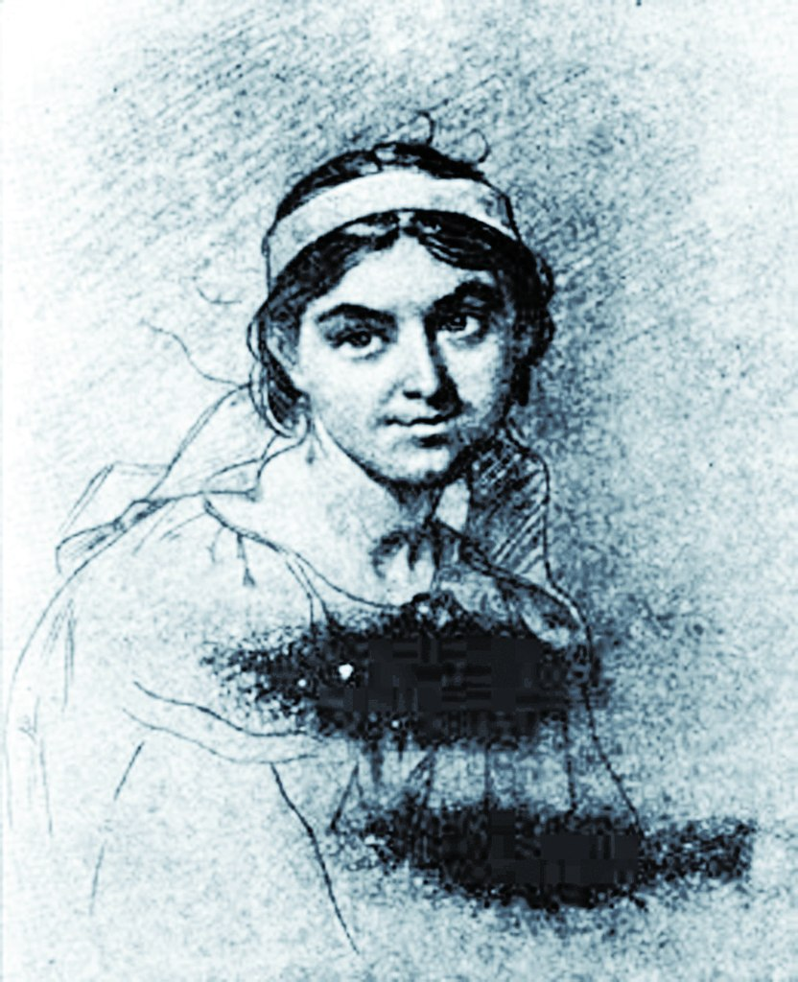
Лукерія Полусмак
Сучасники Кобзаря, які в той час знаходилися поряд з поетом, досить скептично ставилися до цієї жінки. Але для Шевченка Ликера була останньою соломинкою, останнім шансом врятуватися від самотності, останньою надією на створення маленького сімейного раю. Поет запропонував дівчині одружитися і переїхати до України. Він сподівався, що поруч з нею йому буде легше пережити всі негаразди, йому вдасться знайти своє щастя у «хатині тихій і веселій», бо неодмінною умовою сімейної благодаті Т. Шевченко вважав ідилію між подружжям, ідилію у власній домівці.
Але й тут не судилося поетові здобути свого щастя – Ликера йому відмовляє і через деякий час виходить заміж за перукаря Яковлєва. Вона пережила його на більш, ніж півстоліття. Кажуть, останні десять років свого життя, поховавши чоловіка-перукаря і залишивши дітей на Московщині, Лукерія провела на могилі Тараса в Каневі… Приносила гостинці й роздавала дітям, довгу сиділа на могилі й одного разу написала в книзі відвідувачів: «Сподіваюсь, ти бачиш, як я каюсь…».
ІІ. 3. Жіночі портрети Шевченка-художника.
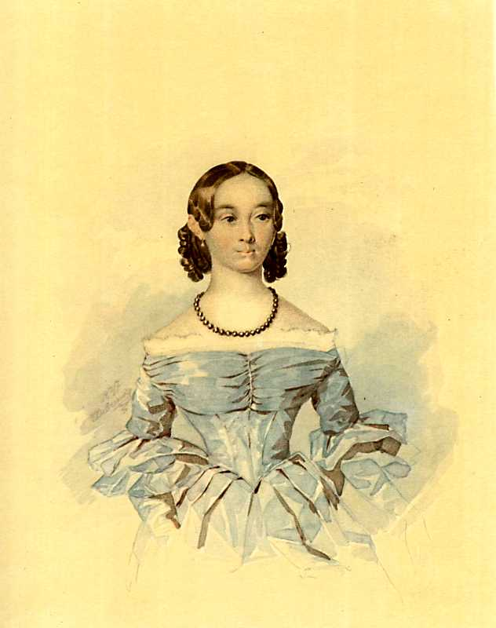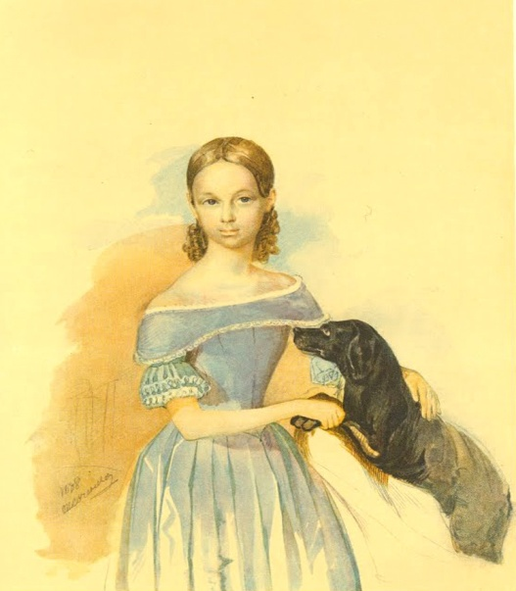
Портрет Катерини Абази Портрет дівчини з собакою
1837 1838

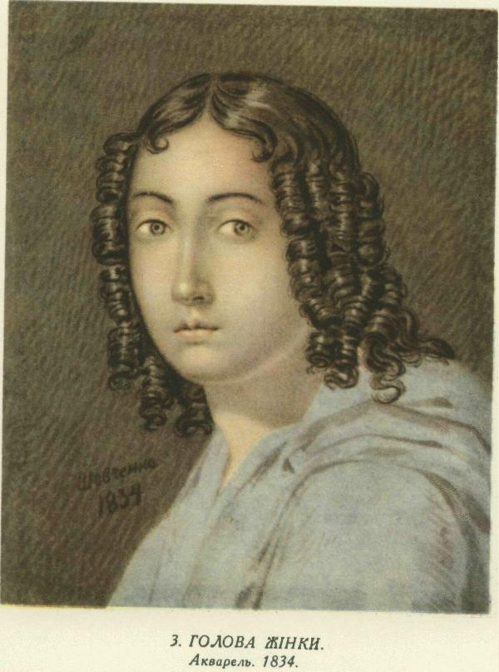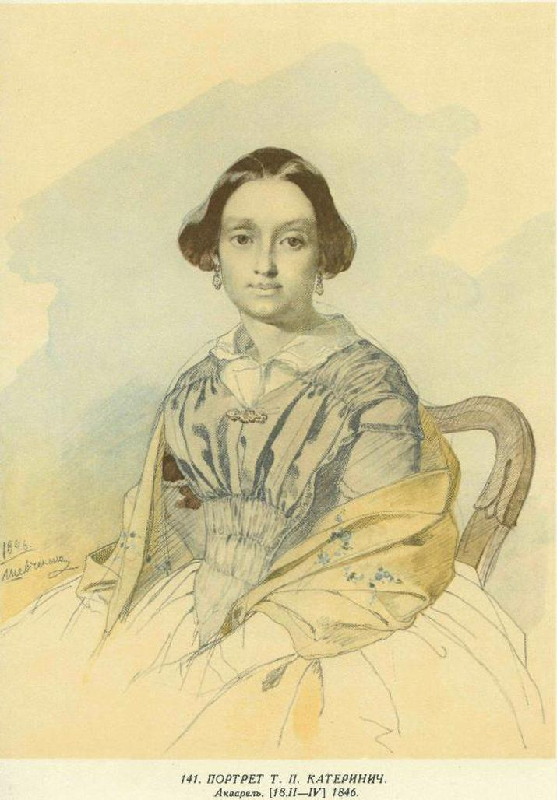
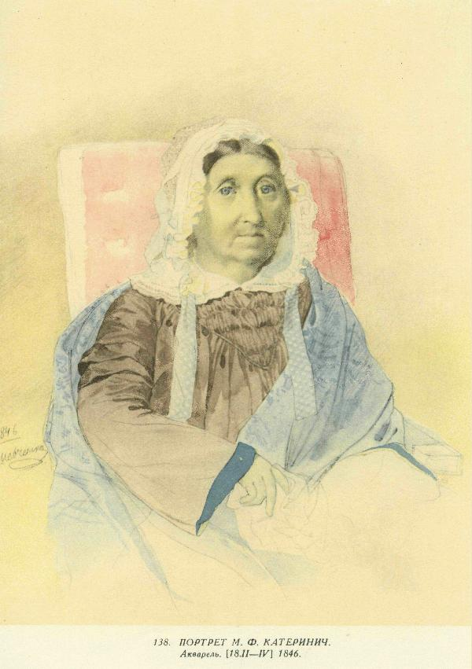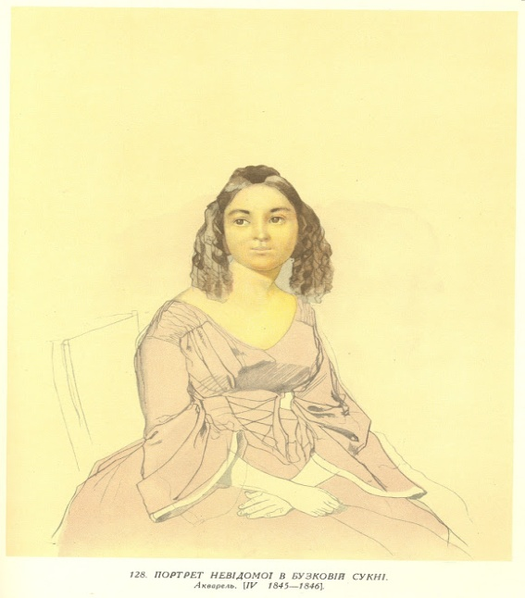
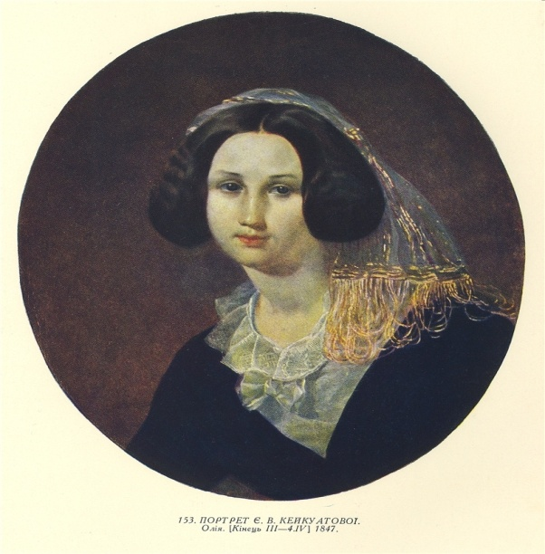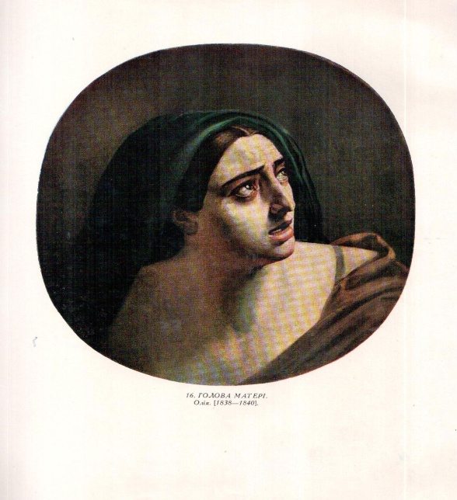
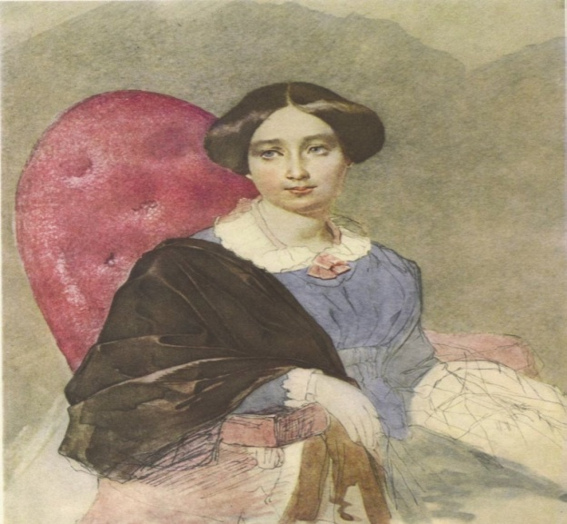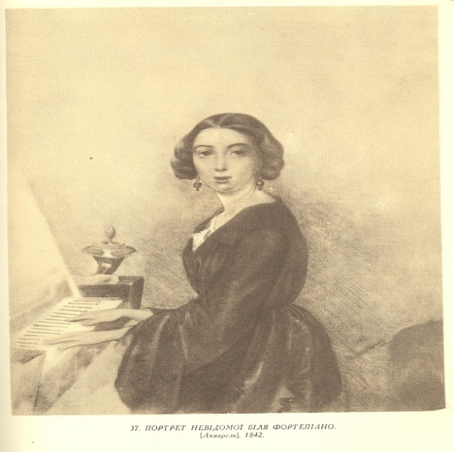
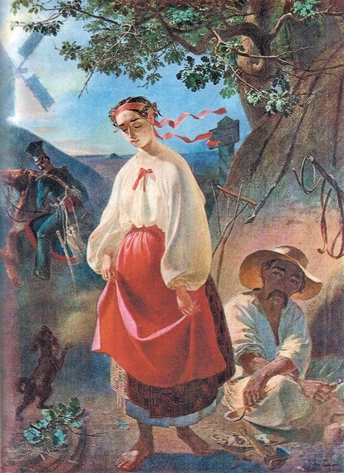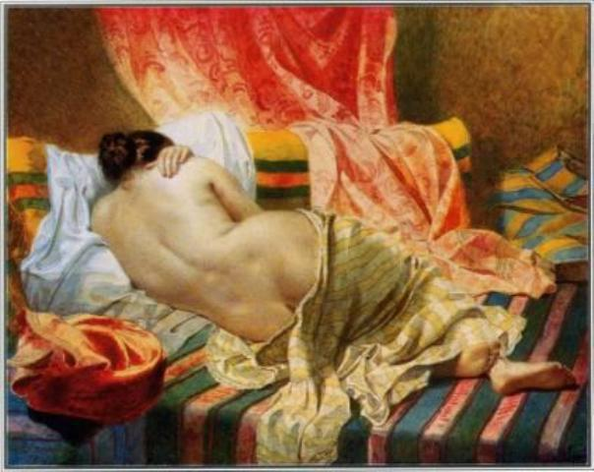
Катерина 1842
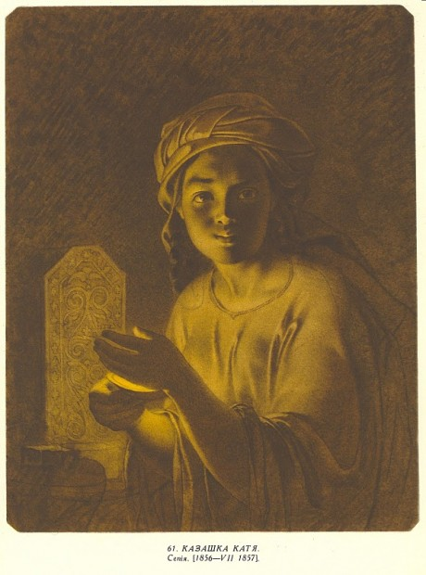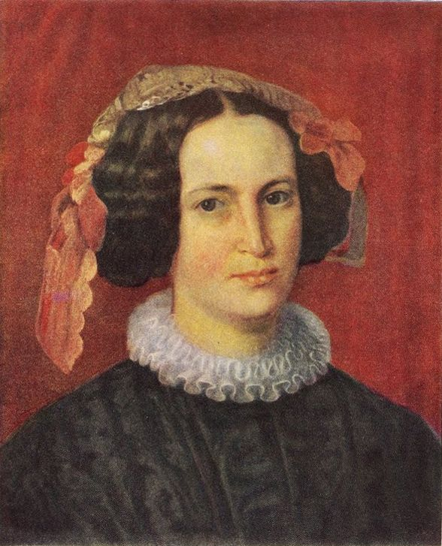
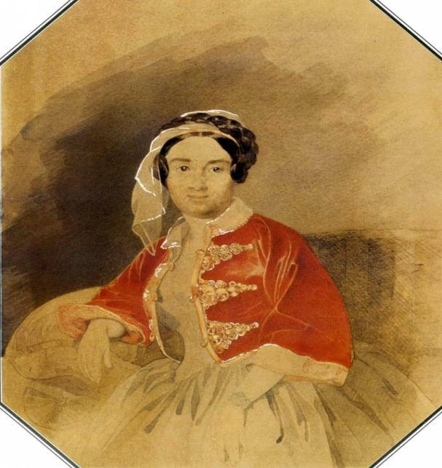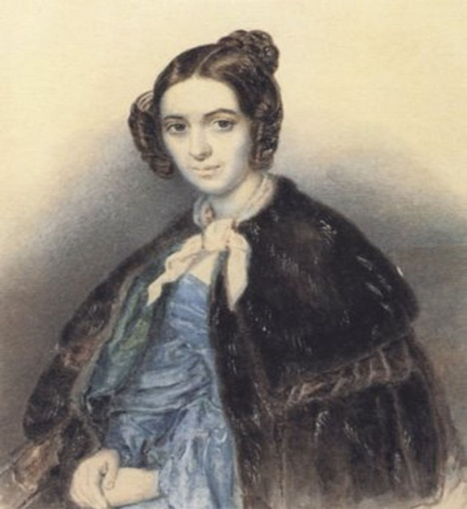
Портрет Олени Бларамберг, 1850
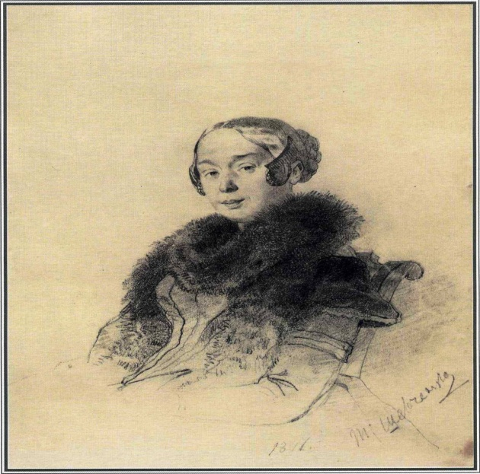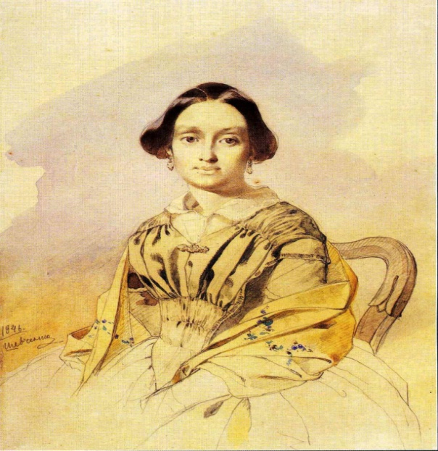
Портрет Юлії Сребдольської Портрет Тетяни Катеринич,
1847 1846
Портрет Маєвської 1843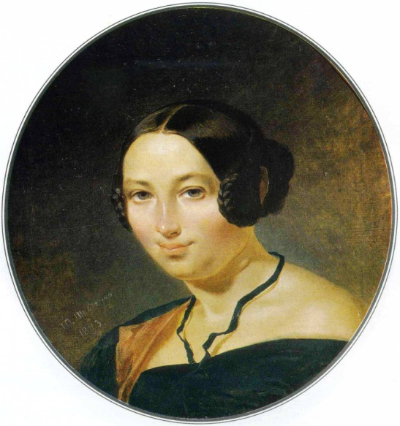
ІІ. 4. Історія визначеності «Погруддя жінки», або «Жіночої голівки».
Перший відомий малюнок жінки тарас Шевченко виконав у 16 років. Це було «Погруддя жінки, або «Жіноча голівка». На малюнку молодий художник зробив напис рукою: «Александру Ивановичу Уварову.Т. Шевченко. 1830 год». Хто ж зображений на малюнку: конкретна особа чи героїня біблійного або міфологічного сюжету? З цього приводу виникло кілька версій. За однією – перед нами Марія Магдалина, якщо виходити з психологічної характеристики образу жінки на малюнку – вираз страждання, старовинне вбрання – можна було б припустити, що це героїня біблійного сюжету.
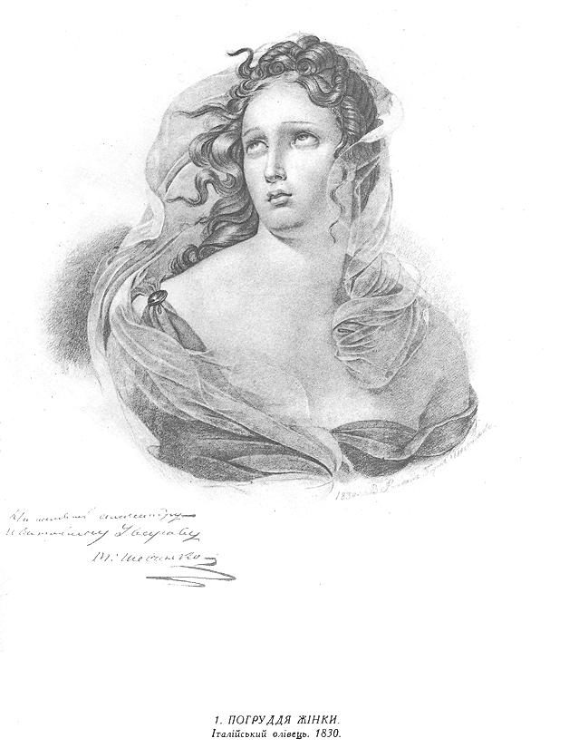
Спробуємо знайти якесь роз’яснення в творчості самого Шевченка. В повісті «Художник» читаємо: «В мастерской Брюллова я застал Жуковского и графа Виельгорского. Они любувались еще неоконченной картиной «Распятие Христа», писанной для лютеранской церкви петра и Павла. Голова плачущей Марии Магдалины уже была окончена». Існує ще одна версія, яку навіть внесено до Шевченківського словника. Читаємо: « В літературі є припущення, що це копія з естампного портрета видатної французької трагедійної актриси Андрієни Лекуврер». Очевидно, її зображення було добре відоме в Росії у ХІХ ст. (Можливо, гравюра була в колекції Енгельгардта). Тоді виникає запитання: що підтримувало такий тривкий інтерес до актриси, чий творчий шлях припадав на першу третину ХVІІІ століття, і не лише в часи Шевченка, а й у ХХ столітті?
Великим криміналістом, експертом вищої категорії Ю. М. Коваленком, заступником начальника по експертній роботі Київського обласного бюро судово-медичної експертизи за допомогою застосування комбінацій методів Штраца та Шебуєва було проведено порівняльну характеристику між двома репродукціями портретів Адрієни Лекуврер та репродукції малюнка Шевченка. Дослідження довели, що на картинах зображено одну і ту ж особу – Андрієну Лекуврер. Отже, на малюнку Т. Шевченка – портрет видатної французької актриси.
ІІІ. Висновок. Відкриваючи Т.Г. Шевченка, ми все більше осягаємо його геніальність.
Прагнення простого людського щастя виявилося в Тараса Григоровича таким жагучим, що навіть в останній строфі останньої поезії, вміщеній у «Кобзарі» ( « Чи не покинуть нам, небого…»), за кілька днів до того, як відійти у вічність, він пише:
…над Стіксом, у раю,
Неначе над Дніпром широким,
В гаю – предвічному гаю,
Поставлю хаточку, садочок
Кругом хатини насаджу…
Самотність , нерозділеність кохання – ось ті струни, на яких звучить Шевченкова пісня печалі. Поет був тонким цінителем українки-вродливиці, підносив і опоетизовував її красу до останніх днів своїх, хоч і жалкував:
Минули літа молодії,
Холодним вітром від надії
Уже повіяло. Зима!
Сиди один в холодній хаті
Нема з ким тихо розмовляти,
Ані порадитись… («Минули літа молодії).
Отже, дослідження теми любові в житті Тараса Григоровича є певною спробою подальшого прочинення дверей до складної і своєрідної душі поета. З одного боку. А з другого, відкриваючи в Шевченкові все більше земного, людяного, ми дедалі більше осягаємо його геніальність, наближаємося до пізнання філософії його впливу на долю України.

Використана література
1. Андрущенко Т. ''Бо, бачте, чари не найшов '' : Про інтимну лірику Т. Шевченка / Т. Андрущенко // Вітчизна. - 1997. - № 5/6. - С. 140 – 145.
2. Антонович Д.В. Шевченко-маляр / Д.В. Антонович ; вст. слово С.А. Гальченка; післям. Т.І. Андрущенко. - К. : Україна, 2004. - 272 с. : [32] арк.
3. Бистрова О. Щоденник поета : літ.-філос. мотиви / О. Бистрова // Слово і час. - 1998. - № 3. - С. 32 – 35.
4. Блиндар Ю. Жінки Кобзаря / Ю. Блиндар // Культура і життя. - 2002. - 6 березня.
5. Галаган В. Моя ти любо! Усміхнись... / В. Галаган // Рад. жінка. - 1991. - № 4. - С.13.
6. Зайцев П. Перше кохання Шевченка / П. Зайцев // Петров В. Романи Куліша; Аліна і Костомаров. - К., 1994. - С. 3-14.
7. Зінчук Л. Мрія, що збулась : Історія останнього кохання Т. Шевченка / Л. Зінчук // Жінка. - 1995. - № 3. - С. 8-9.
8. Климчук Л. Жінки у житті Кобзаря / Л.Климчук // Нар. армія.- 2001. - 7 березня.- С. 7.
9. Ковтун В. Тарасові музи /В. Ковтун // Дзеркало тижня.- 2002.- 8 - 15 березня. - С. 19. : портр.
10. Ковтун Ю. Кохані жінки Шевченка : Тарасові музи /Ю. Ковтун.-К. : Україна. - 2004.- 206 с. : іл. - Бібліогр.: с. 204-205.
11.Чуб Д. Жінки в житті Тараса Шевченка / Д. Чуб // Укр. культура. - 1991. - № 3. - С. 2 – 4.
12. Шевченко Т. ''Я так її, я так люблю'' : (Вірші). - К., 2004.

